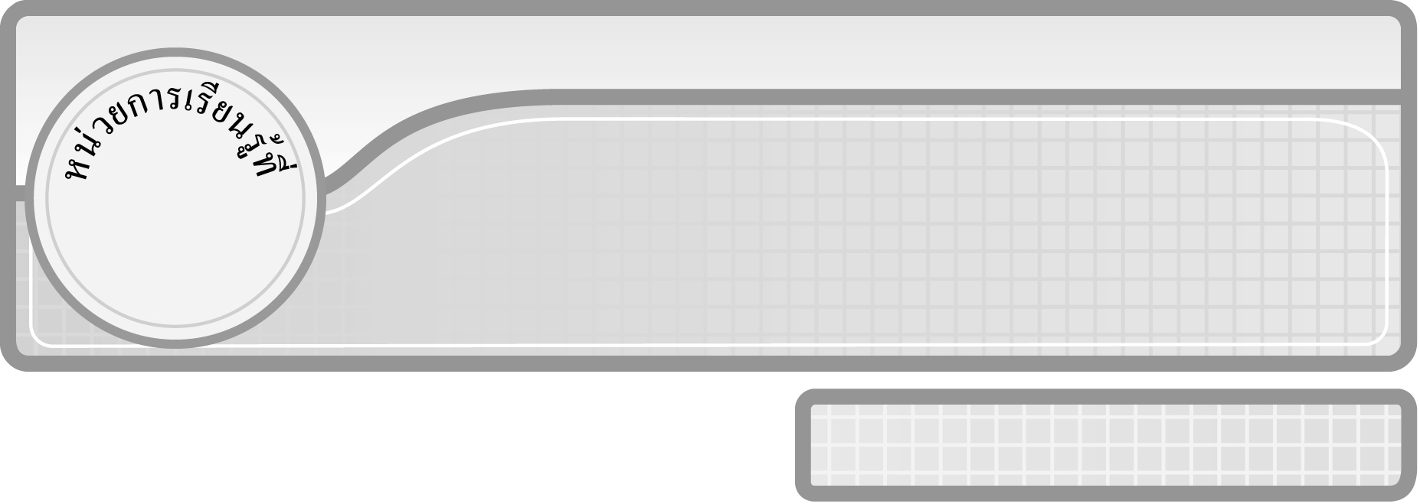
5
แผนการจัดการเรียนรู้ที่ 9
การหารลงตัว : การหารที่ตัวตั้งเป็นจำนวนสี่หลัก
และตัวหารเป็นจำนวนหนึ่งหลัก : 1

ชั้นประถมศึกษาปีที่ 3 เวลา 1 ชั่วโมง

การหาร

มาตรฐานการเรียนรู้/ตัวชี้วัด

มาตรฐานการเรียนรู้
มาตรฐาน ค 1.2 เข้าใจถึงผลที่เกิดขึ้นจากการดำเนินการของจำนวนและความสัมพันธ์
ระหว่างการดำเนินการต่าง ๆ และสามารถใช้การดำเนินการในการ
แก้ปัญหา
ตัวชี้วัด
ค 1.2 ป.3/1 หาร และบวก ลบ คูณ หารระคนของจำนวนนับไม่เกินหนึ่งแสนและศูนย์
พร้อมทั้งตระหนักถึงความสมเหตุสมผลของคำตอบ
มาตรฐานการเรียนรู้
มาตรฐาน ค 6.1 มีความสามารถในการแก้ปัญหา การให้เหตุผล การสื่อสาร การสื่อความหมายทางคณิตศาสตร์และการนำเสนอ การเชื่อมโยงความรู้ต่าง ๆ
ทางคณิตศาสตร์ และเชื่อมโยงคณิตศาสตร์กับศาสตร์อื่น ๆ และมีความคิดริเริ่มสร้างสรรค์
ตัวชี้วัด
ค 6.1 ป.3/1, ป.3/2, ป.3/3, ป.3/4, ป.3/5

จุดประสงค์การเรียนรู้สู่ตัวชี้วัด
1. อธิบายการหารที่ตัวตั้งเป็นจำนวนสี่หลักและตัวหารเป็นจำนวนหนึ่งหลัก (K)
2. แสดงวิธีหารยาวและหารสั้นของการหารที่ตัวตั้งเป็นจำนวนสี่หลักและตัวหารเป็นจำนวนหนึ่งหลัก (P)
3. มีความกระตือรือร้นในการทำงาน (A)


สาระสำคัญ

การหารที่ตัวตั้งเป็นจำนวนสี่หลักและตัวหารเป็นจำนวนหนึ่งหลัก หารได้โดยนำตัวหารไปหารตัวตั้งทีละหลักจากทางซ้ายมือสุดไปทางขวามือ มีวิธีการหาร 2 วิธี คือ การหารยาว ต้องแสดงวิธีทำทุกขั้นตอนจนกว่าจะได้คำตอบ และการหารสั้น คิดเช่นเดียวกับวิธีหารยาว แต่ไม่ต้องแสดงขั้นตอนการหาร

สาระการเรียนรู้

การหารที่ตัวตั้งเป็นจำนวนสี่หลักและตัวหารเป็นจำนวนหนึ่งหลัก

คุณลักษณะอันพึงประสงค์
ใฝ่เรียนรู้
ตัวชี้วัดที่ 4.1 ตั้งใจ เพียรพยายามในการเรียนและเข้าร่วมกิจกรรมการเรียนรู้

สมรรถนะสำคัญของผู้เรียน
1. ความสามารถในการสื่อสาร
2. ความสามารถในการคิด
◎ การคิดเชิงเหตุผล
3. ความสามารถในการแก้ปัญหา

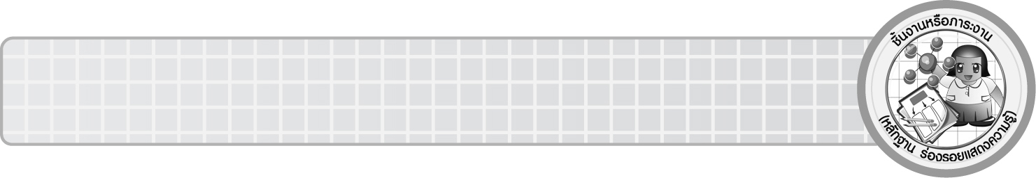
ชิ้นงานหรือภาระงาน (หลักฐาน ร่องรอยแสดงความรู้)

ผลงานจากกิจกรรมข้อ 3

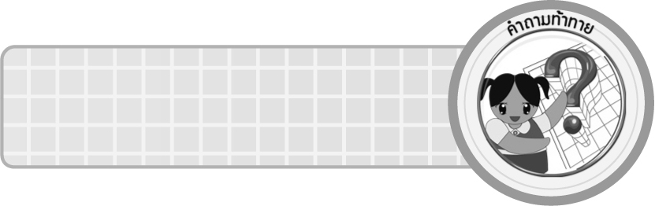
คำถามท้าทาย

นักเรียนสามารถนำความรู้เรื่อง การหารที่ตัวตั้งเป็นจำนวนสี่หลักและตัวหารเป็นจำนวนหนึ่งหลักไปใช้ในชีวิตประจำวันเรื่องใดมากที่สุด


การจัดกิจกรรมการเรียนรู้

1. ให้นักเรียนทบทวนความรู้เรื่อง การหารที่ตัวตั้งเป็นจำนวนสามหลักและตัวหารเป็นจำนวนหนึ่งหลัก โดยครูติดแถบโจทย์การหารบนกระดาน แล้วให้ผู้แทนนักเรียน 2 คน ออกมาเขียนแสดงวิธีการหารยาว และวิธีการหารสั้น
672 ÷ 4 =

4 672
168 5

168
$\begin{aligned}\text{4 }|\overline{\text{672 }} \\ \underline{\text{ 4 }} \\ \text{ 27} \\ \underline{\text{ 24}} \\ \text{ 32} \\ \underline{\text{32}} \\ \underline{\underline{\text{ 0}}}\end{aligned}$
นักเรียนร่วมกันตรวจสอบความถูกต้อง
2. ครูติดแถบโจทย์การหารที่ตัวตั้งเป็นจำนวนสี่หลักและตัวหารเป็นจำนวนหนึ่งหลักบนกระดาน 2,304 ÷ 6 = นักเรียนร่วมกันแสดงความคิดเห็นเกี่ยวกับการหาคำตอบ โดยครูแนะนำว่าในกรณีที่ตัวตั้งเป็นจำนวนที่มีสี่หลัก การใช้ภาพหรือตารางหน่วย ตารางสิบ ตารางร้อย ตารางพัน จะทำให้หาคำตอบได้ช้า จึงควรใช้วิธีหารยาวหรือวิธีหารสั้น จากนั้นครูสาธิตวิธีหารยาว โดยให้นักเรียนยกมือและบอกขั้นตอนต่าง ๆ ที่ครูต้องทำ ดังนี้

384
$\begin{aligned}\text{6 }|\overline{\text{2,304 }} \\ \underline{\text{ 1 8 }} \\ \text{ 50} \\ \underline{\text{ 48 }} \\ \text{ 24} \\ \underline{\text{ 24 }} \\ \underline{\underline{\text{ 0 }}}\end{aligned}$
6 หาร 2 ในหลักพันไม่ได้ กระจาย 2 พันเป็น 20 พัน รวมกับ 3 ร้อย เป็น 23 ร้อย
6 หาร 23 ร้อย ได้ 3 ร้อย เหลือ 5 ร้อย รวมกับ 0 สิบ เป็น 50 สิบ
6 หาร 50 สิบ ได้ 8 สิบ เหลือ 2 สิบ รวมกับ 4 หน่วย เป็น 24 หน่วย
6 หาร 24 หน่วย ได้ 4 หน่วย

ดังนั้น 2,304 ÷ 6 = 384
จากนั้นครูถามคำถามเพื่อให้นักเรียนทบทวนวิธีการหารยาวอีกครั้ง ดังนี้
◎ เริ่มหารจากตัวตั้งหลักใดก่อน (ตัวตั้งหลักด้านซ้ายมือสุดก่อน แล้วจึงหารตัวตั้ง
หลักต่อไปทางขวามือ)
◎ จำนวนที่เหลือจากการหารครั้งแรกจะทำอย่างไร (นำมารวมกับตัวตั้งในหลักต่อไปทางขวามือ แล้วหารต่อ)
◎ จะตรวจคำตอบได้อย่างไร (นำตัวหารกับผลหารมาคูณกัน คือ 6 × 384 = 2,304
ซึ่งผลคูณเท่ากับตัวตั้ง 384 จึงเป็นคำตอบที่ถูกต้อง)
จากนั้นครูขออาสาสมัครผู้แทนนักเรียน 3 คน ออกมาแสดงการหาผลหาร โดยวิธีการหารสั้นบนกระดานทีละคน เมื่อทำเสร็จแล้วครูและนักเรียนร่วมกันตรวจสอบความถูกต้อง ดังนี้
6 2,304
384
3. นักเรียนฝึกทักษะการหารจำนวนที่มีตัวตั้งเป็นจำนวนสี่หลักและตัวหารเป็นจำนวนหนึ่งหลัก โดยครูแบ่งนักเรียนออกเป็นกลุ่ม กลุ่มละ 3-4 คน แต่ละกลุ่มจะได้รับกระดาษเปล่าจากครูกลุ่มละ
1 แผ่น เพื่อแสดงการหาผลหารโดยวิธีการหารยาวและวิธีหารสั้น ผู้แทนแต่ละกลุ่มจะออกไป
จับสลากโจทย์การหารกลุ่มละ 1 ใบ สลากแต่ละใบจะมีโจทย์การหาร 2 ข้อ ให้นักเรียนในกลุ่มตกลงกันว่าจะเลือกโจทย์ข้อใดแสดงการหาผลหารโดยวิธีหารยาว ข้อที่เหลือจะใช้วิธีหารสั้น ครูให้เวลา
5-10 นาที จากนั้นให้กลุ่มที่นั่งอยู่ใกล้กันนำกระดาษมาแลกเปลี่ยนกันเพื่อตรวจสอบความถูกต้อง แล้วส่งคืนให้กลุ่มนั้น ถ้าไม่ถูกต้องนำไปแก้ไขให้ถูกต้องก่อนจะส่งครู

ตัวอย่างสลากโจทย์การหาร

3,192 ÷ 6 =
3,300 ÷ 4 =
5,614 ÷ 7 =
2,382 ÷ 3 =

4. นักเรียนร่วมกันสรุปความรู้เรื่อง การหารที่ตัวตั้งมีสี่หลักและตัวหารมีหนึ่งหลัก โดยครูถามคำถาม ดังนี้
◎ การหารเริ่มหารจากหลักใดก่อน (หลักทางซ้ายมือไปทางขวามือ)
◎ การหารยาวมีขั้นตอนการหารอย่างไร (ต้องแสดงวิธีทำทุกขั้นตอนจนกว่าจะได้คำตอบ)
◎ การหารสั้นมีขั้นตอนการหารอย่างไร (คิดเหมือนการหารยาวแต่ไม่ต้องแสดงขั้นตอนการหาร)
นักเรียนร่วมกันตรวจสอบความถูกต้อง
5. นักเรียนและครูร่วมกันสรุปความรู้ ดังนี้
◎ การหารที่ตัวตั้งเป็นจำนวนสี่หลักและตัวหารเป็นจำนวนหนึ่งหลัก หารได้โดยนำตัวหารไปหารตัวตั้งทีละหลักจากทางซ้ายมือสุดไปทางขวามือ มีวิธีการหาร 2 วิธี คือ การหารยาว ต้องแสดงวิธีทำทุกขั้นตอนจนกว่าจะได้คำตอบ และการหารสั้น คิดเช่นเดียวกับวิธีการหารยาว
แต่ไม่ต้องแสดงขั้นตอนการหาร
6. นักเรียนร่วมกันแสดงความคิดเห็น โดยครูถามคำถามท้าทาย ดังนี้
◎ นักเรียนสามารถนำความรู้เรื่อง การหารที่ตัวตั้งเป็นจำนวนสี่หลักและตัวหารเป็นจำนวนหนึ่งหลัก ไปใช้ในชีวิตประจำวันเรื่องใดมากที่สุด


การจัดบรรยากาศเชิงบวก

จัดกิจกรรมการเรียนรู้ โดยครูให้นักเรียนสามารถตอบคำถามโดยใช้ความคิดได้หลากหลายตามประสบการณ์ของตนเอง โดยไม่ต้องกลัวผิด


สื่อการเรียนรู้

1. แถบโจทย์การหาร
2. สลากโจทย์การหาร
3. กล่องเปล่า
4. กระดาษเปล่า

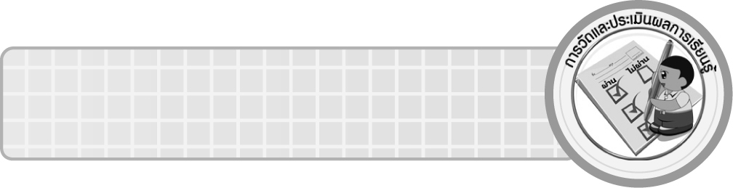
การวัดและประเมินผลการเรียนรู้

1. วิธีการวัดและประเมินผล
1.1 สังเกตพฤติกรรมของนักเรียนในการเข้าร่วมกิจกรรม
1.2 สังเกตพฤติกรรมของนักเรียนในการเข้าร่วมกิจกรรมกลุ่ม
2. เครื่องมือ
2.1 แบบสังเกตพฤติกรรมการเข้าร่วมกิจกรรม
2.2 แบบสังเกตพฤติกรรมการเข้าร่วมกิจกรรมกลุ่ม
3. เกณฑ์การประเมิน
3.1 การประเมินพฤติกรรมการเข้าร่วมกิจกรรม
ผ่านตั้งแต่ 2 รายการ ถือว่า ผ่าน
ผ่าน 1 รายการ ถือว่า ไม่ผ่าน
3.2 การประเมินพฤติกรรมการเข้าร่วมกิจกรรมกลุ่ม
คะแนน 9-10 ระดับ ดีมาก
คะแนน 7-8 ระดับ ดี
คะแนน 5-6 ระดับ พอใช้
คะแนน 0-4 ระดับ ควรปรับปรุง


ข้อเสนอแนะของผู้บริหารสถานศึกษา

______________________________________________________________________________
______________________________________________________________________________
______________________________________________________________________________
______________________________________________________________________________
______________________________________________________________________________
______________________________________________________________________________
______________________________________________________________________________
______________________________________________________________________________
______________________________________________________________________________
______________________________________________________________________________
______________________________________________________________________________
______________________________________________________________________________
______________________________________________________________________________
______________________________________________________________________________
______________________________________________________________________________
______________________________________________________________________________
______________________________________________________________________________
______________________________________________________________________________
______________________________________________________________________________
______________________________________________________________________________
______________________________________________________________________________
______________________________________________________________________________
______________________________________________________________________________
______________________________________________________________________________

ลงชื่อ__________________ (ผู้บริหารสถานศึกษา)
(__________________)
_____/_____/_____

บันทึกหลังการสอน

ผลการจัดการเรียนการสอน
______________________________________________________________________________
______________________________________________________________________________
______________________________________________________________________________
______________________________________________________________________________
______________________________________________________________________________
______________________________________________________________________________

ปัญหา / อุปสรรค
______________________________________________________________________________
______________________________________________________________________________
______________________________________________________________________________
______________________________________________________________________________
______________________________________________________________________________
______________________________________________________________________________

แนวทางแก้ไข
______________________________________________________________________________
______________________________________________________________________________
______________________________________________________________________________
______________________________________________________________________________
______________________________________________________________________________
______________________________________________________________________________

ลงชื่อ__________________ (ผู้บันทึก)
(__________________)
_____/_____/_____

